CORRIGE
BACCALAUREAT PROFESSIONNEL - 2001
MAINTENANCE AUTOMOBILE
Mathématiques / Sciences Physiques
Durée 2 heures
Coefficient 2
Mathématiques
Exercice 1 :
Partie 1 :
1°)
x | -20 | -15 | -10 | -5 | 0 | 10 | 20 | 40
f(x) | 0 | -3,75 | -5 | -3,75 | 0 | 15 | 40 | 120
2°) f’(x) = 0,1x + 1
3°) f’(x) = 0
0,1x + 1 = 0
0,1x = -1
x = -10
4°)
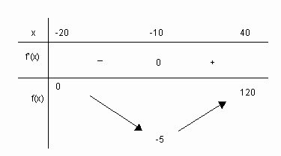
5°)
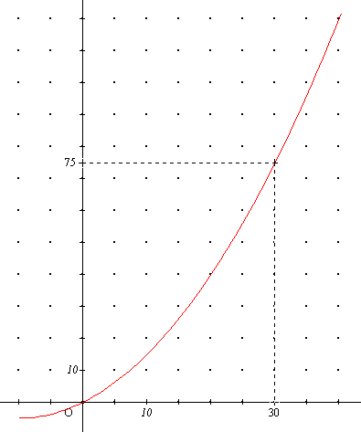
Partie 2 :
1°)
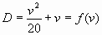
2°) voir graphique précédent : v = 30m/s
3°)
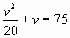
Soit v² + 20v - 1500 = 0
Δ = 20² - 4 x 1500 = 6400 = 80²
Deux solutions :
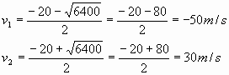
Une seule solution est valable : 30m/s
Exercice 2 :
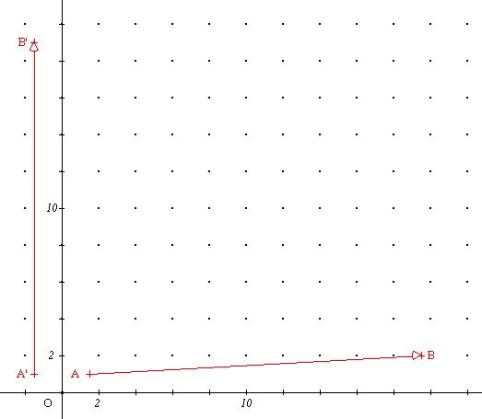
1^{ière} question :
1°) voir graphique
2°) 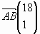
3°) 
2^{ième} question :
1°) voir graphique
2°) 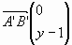
3^{ième} question :
1°)
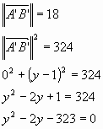
2°) y² - 2y - 323 = 0
Δ = 4 - 4 x (-323) = 1296 = 36²
Deux solutions :
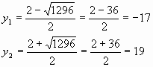
3°) On prend y = 19 :
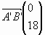
4°) Voir graphique
4^{ième} question :
1°)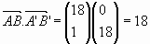
2°)
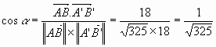
α = 86,82°
Sciences Physiques
1°)
1.1) débit de la pompe en m³/s :
Q = 1800L/h = 1,8m³/h
Q = 1,8 / 3600 = 0,0005 = 5.10⁻⁴m³/s
1.2)
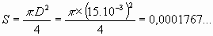
S = 0,0002m² = 2.10⁻⁴m²
1.3) Qv = S.v soit v = Qv / S = (5.10⁻⁴) / (2.10⁻⁴) = 2,5m/s
2°)
2.1)
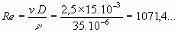
Re = 1071
2.2) K = 64 / Re = 64 / 1071 = 0,05975…
soit K = 0,06
3°)
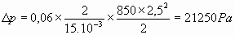
Soit Δ p = 0,21 bar

